Rapport annuel 2019

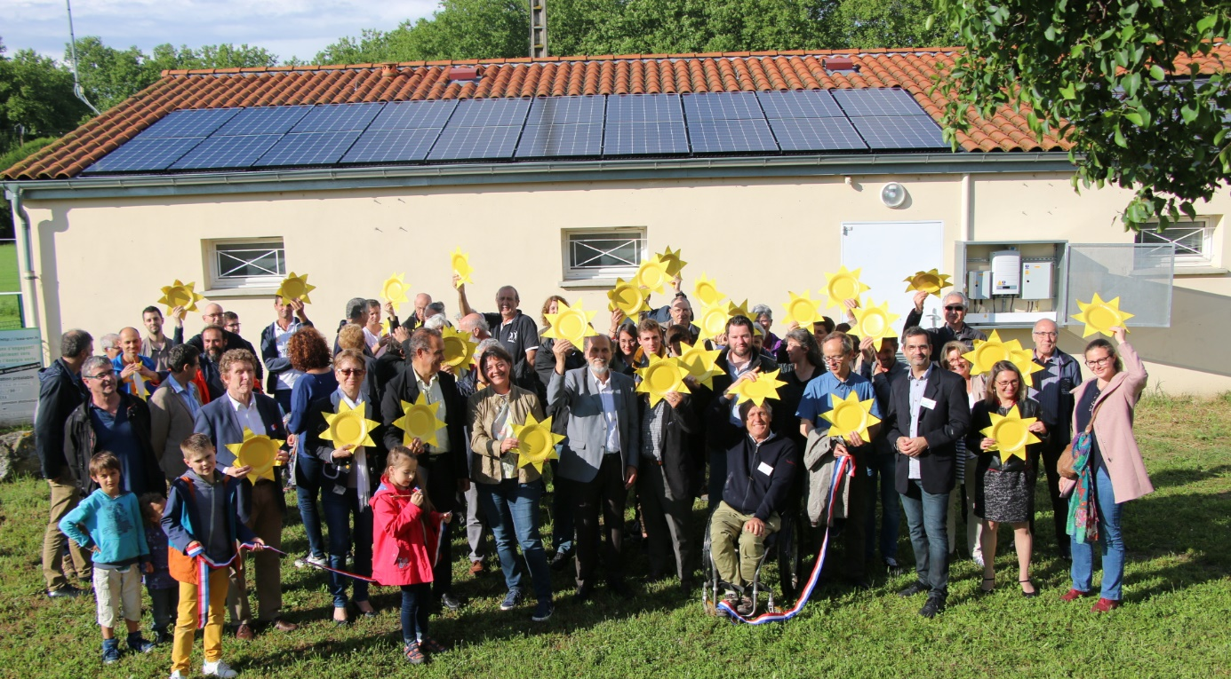

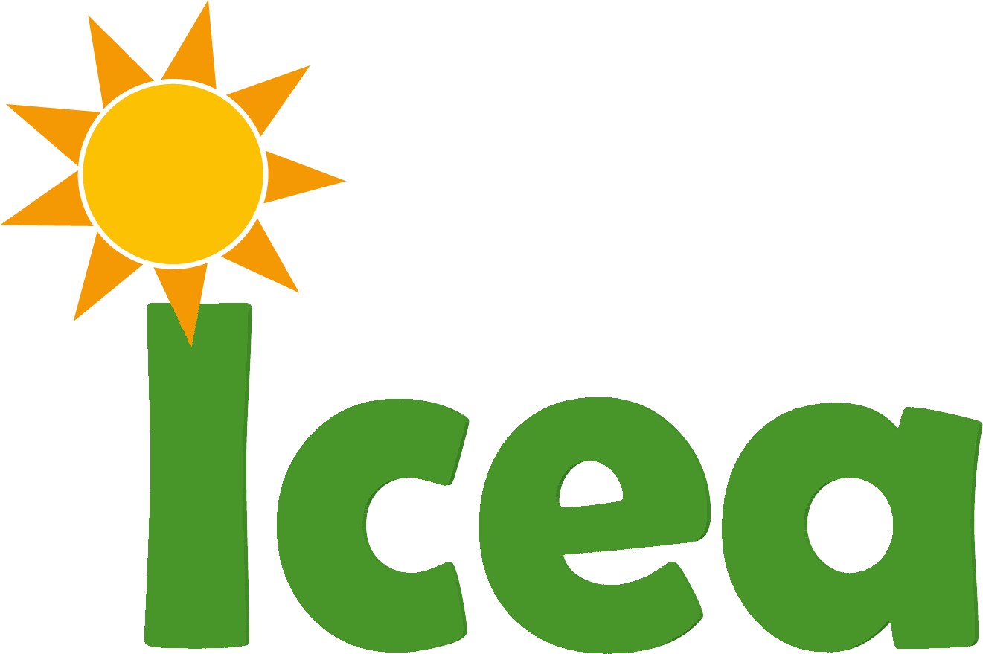
L'ENERGIE LOCALE ET CITOYENNE

SOMMAIRE

Table des matières
SOMMAIRE 2
SITUATION ET ACTIVITE DE LA SCIC 3
1. Réalisation des centrales photovoltaïques 3
2. Communication 3
3. Evènements 4
4. Sensibilisation 5
5. Relation avec les collectivités, institutions etc… 5
6. Réseaux : 5
RESUME DES COMPTES ANNUELS ET COMMENTAIRES 6
1. Compte de résultat : 6
2. Bilan : 6
3. Commentaires : 6
4. Evolution du capital 6
ÉVOLUTION PREVISIBLE, RISQUES ET INCERTITUDES 7
1. Évolution prévisible et perspectives d’avenir 7
2. Risques et incertitudes 7
EVOLUTION DU PROJET COOPERATIF 8
1. Sociétariat 8
2. Répartition du capital social 8
3. Gouvernance 9
4. Communication vers les sociétaires 9

SITUATION ET ACTIVITE DE LA SCIC

Réalisation des centrales photovoltaïques

En 2019 ICEA a réalisé les trois centrales photovoltaïques de la phase 2
En amont en 2018, pendant la réalisation de la phase 1 la préparation de la phase 2 a continué : Formalités administratives et consultation auprès des entreprises. Autan Solaire a encore été choisi et la réalisation a eu lieu début 2019.

- Maison des solidarités à Escalquens, 9 kWc - Mise en service 26/02/2019
- Espace Berjean à Escalquens, 9 kWc - Mise en service le 11/03/2019
- Salle des fêtes de Noueilles, 9 kWc - Mise en service le 14/03/2019

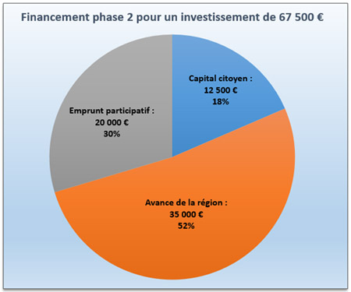

Fin 2019 nous avions donc 9 centrales de 9 kWc et 1 de 6 kW. A l'étude 3 centrales avec des puissances installées plus importantes – Mise en service prévues en mars 2020 :
- Ecole d’Odars – 36 kWc
- Ecole de Montbrun- Lauragais - 32 kwc
- Gymnase d’Ayguesvives – 36 kwc

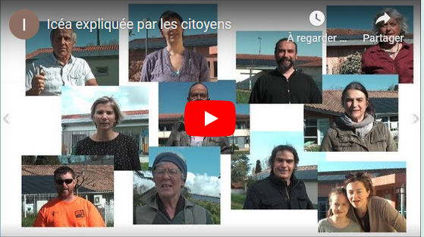
Communication
- Maintien et enrichissement du site web
- Présence continue sur Twitter et Facebook
- Relation presse et média :
  - 9 articles de presse régionale
  - 3 articles dans des bulletins municipaux
- Un clip vidéo
- 2 pages de BD

SITUATION ET ACTIVITE DE LA SCIC

Evènements
Notre coopérative a organisé de nombreux évènements en 2019, projections, présentations, stands, apéro, fêtes
Projection-débat du film après Demain
  - Noueilles le 17 mai
  - Donneville le 24 mai
  - Ayguesvives le 27 septembre
  - Odars le 1 juin
Présentations
  - CE d’Airbus Montaudran le 28 mars
  - Conférence à la ferme des 50 à Ramonville le 11 avril
  - Fève du Lauragais à Caragoude le 8 mai
Stands
  - Montbrun journée « J’adopte un arbre » le 31 mars
  - Marché des créateurs à Labège le 11 mai
  - Remise des prix du lecteur du Val le 1 juin
  - Vide grenier de Montbrun le 23 juin
  - Ecole d’Odars le 13 septembre
  - Journée de la transition à Lauzerville le 15 septembre
  - Marché de Montbrun le 3 Mai et 3 octobre
  - Faites des énergies à labastide d’Anjou le 4 décembre
  - Marché de Noël à Labège le 7 décembre
  - Marché de plein vent à Escalquens le 8 décembre
  - Marché des Noël à Ayguesvives le 13 décembre
Ateliers fours solaires avec présentation d’Icéa
  - Aux jardins familiaux de Labège 6 avril
  - Ateliers des bricolos à Escalquens le 30 mars
  - Fabricole à Castanet le 12 octobre
Apéro des énergies à Castanet le 14 mars
Fête des énergies et inauguration à Escalquens le 15 juin

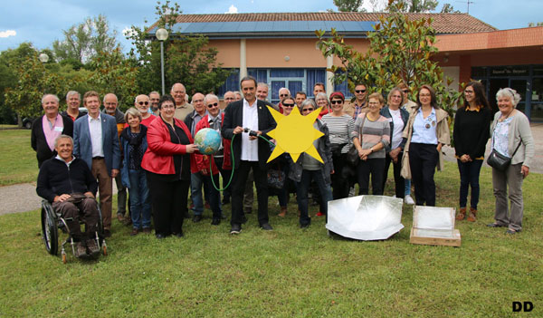

SITUATION ET ACTIVITE DE LA SCIC

Sensibilisation
La sensibilisation des citoyens aux économies d’énergie est une condition indissociable du projet d’ICEA pour tendre vers ses objectifs. ICEA a réalisé des actions de sensibilisation auprès des écoles

- Alae d’Escalquens 3 présentations de la centrale à l'Espace Berjean en mai
- 3 Ateliers fours à Escalquens en mai
- Présentation à la fête du goût à Labège le 9 avril
- 1 atelier à la maternelle de Labège le 23 mai
- Fête des écoles à Labège le 14 juin
- Présentation des ENR avec des lycéens à l’école d’Odars le 9 avril

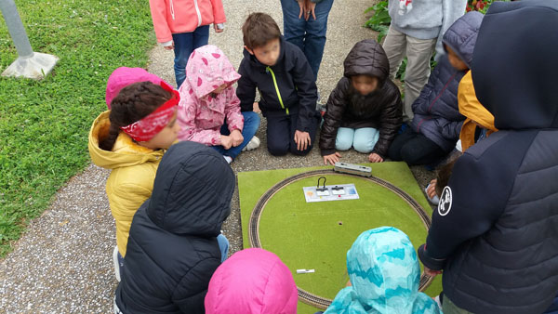

Relation avec les collectivités, institutions etc…
ICEA participe activement à porter le message de l'utilité des actions citoyennes auprès des collectivités locale en partenariat avec la Région, l'Ademe, et le SICOVAL

- Atelier énergie citoyenne Ademe Région le 30 septembre
- Participation à l’atelier Communauté climat Occitanie par l’AREC à Carcassonne le 18 octobre
- Présentation Tour régional de l'énergie citoyenne (organisation ADEME, ECLR) le 13 novembre
- Présentation à Labège au Club des territoires urbains et ruraux (organisation Ademe) le 10 décembre

Réseaux :
ICEA appartient aux réseaux ECLR, Energie Partagée, Urscop et à ce titre a participé à :

- Form’action organisé par ECLR à Carbonne le 29 novembre
- Assises Nationales de l’énergie citoyenne à Montpellier le 10 décembre

RESUME DES COMPTES ANNUELS ET COMMENTAIRES

Détail voir « comptes détaillés »
Total du bilan : 359 151.15 € Chiffre d'affaire : 23 174.59 €

Compte de résultat :

Achats et charges externes : 5 738
Dotation aux amortissements : 11 395
Charges financières : 2 423
Charges exceptionnelles : 2
Total des charges : 19 557

Produits financiers : 223
Produits exceptionnels : 2 410
Produits d’exploitation : 23 175
Total des produits : 25 807

Bénéfice : 6 250 €

Bilan :

Actif
Actif immobilisé : 277 977
Actif circulant : 81 174
Total actif général : 359 151

Passif
Capitaux propres : 153 533
Dettes : 205 618
Total passif général : 359 151

Commentaires :

Analyse de la rentabilité
Le chiffre d’affaires de l’exercice est de 23 175 €. Il a augmenté de 16 866 € (267.33%) par rapport à l’exercice précédent.
La marge globale s’établit à 23 175 €. Elle a varié de 16 866 € par rapport à l’exercice précédent. Elle représente 100% du chiffre d’affaires.
L’EBE (résultat avant amortissements et frais financiers) s’élève à 17 437 € et représente 75.24% du chiffre d’affaires. Pour mémoire, ce ratio était de 1.64% sur l’exercice précédent.

Analyse financière
Le fonds de roulement de la coopérative est positif à hauteur de 46 921 €. Il s’est dégradé de -18 309 €. La trésorerie se dégrade de 8434 €, mais se situe à 57 743 € niveau très conséquent au regard de l’activité de la société.
Le taux d’endettement global de la coopérative s’élève à 112 %. La coopérative a une indépendance financière réduite.
A la clôture de l’exercice, au niveau de la solvabilité court terme, les créances et disponibilités couvrent 39% des dettes à court terme.

En synthèse
La rentabilité économique de l’outil de production représentée par l’EBE obtenu cette année permet de faire face aux besoins privés et aux remboursements d’emprunts.
La capacité d'autofinancement permet d’améliorer la structure financière de la coopérative ou de programmer des investissements nouveaux.

Evolution du capital
Nous constatons la variation du capital social à la clôture de l’exercice par rapport à celui de l’exercice précédent : 84 600 € au lieu de 68 250 € de l’exercice précédent. Soit une augmentation de 16 350 €

ÉVOLUTION PREVISIBLE, RISQUES ET INCERTITUDES

Évolution prévisible et perspectives d’avenir

L'objectif est de poursuivre nos investissements sur d’autres projets sur des propriétés publiques ou privées dans tous les modes de productions d’énergie, en accord avec le préambule et l’objet énoncé dans les statuts.
Nous constatons un manque de visibilité sur les projets à venir, compte tenu des élections municipales de mars 2020, qui bloquent les prises de décisions des collectivités.
De plus la crise Covid -19 survenue postérieurement à la clôture de l'exercice retardera les décisions et impacterons d'autant les nouveaux investissements.
Mais en raison de l'assurance de revenus annuels par contrat d'achat d'électricité, la santé financière de la coopérative ne devrait pas être touchée.

Des projets possibles pour l’avenir suite à contacts oraux avec des élus, services ou privés :
- Ateliers municipaux et/ou tennis couverts d’Ayguesvives
- Ateliers municipaux de Labège
- Projet Ombrière sur parking piscine St Orens.
- 2 bâtiments industriels à Escalquens
Parallèlement, il faut rembourser :
- 3 comptes courants d’associés pour 18 000 € fin 2020,
- 9 comptes courants d'associés pour 20 000 € début 2022 – (conclues en janvier 2019)
- L'avance de 50 000 € de la région au 30 avril 2021

Risques et incertitudes

Le risque est, compte tenu des temps de développement, de ne pas voir déboucher d’autres projets en 2020.
Les incertitudes portent sur le financement des projets à venir. La collecte de fonds auprès des citoyens, collectivité, entreprises qui doit encore augmenter de façon significative. Notre objectif est de collecter 100 000 € de fond éligible à la subvention 1€ pour 1€ par la région. Il manque 21 000 € pour arriver au plafond
Le financement des nouveaux projets est aussi soumis à l'accord des établissements financiers.
Il faudra rembourser

EVOLUTION DU PROJET COOPERATIF

Sociétariat

Au 31/12/2019 on constate une augmentation de 85 sociétaires par rapport à 2018 dont 74 ont souscrit par internet.
La coopérative compte 268 sociétaires dont :
- 20 dans la catégorie des acteurs opérationnels
- 5 dans la catégorie des hébergeurs de droit public : Ayguesvives, Labège, Montbrun, Donneville, Noueilles
- 238 dans la catégorie des citoyens
- 5 dans la catégorie des autres partenaires : Energie Partagée Investissement, Enercoop, GPPEP, Odea, JMP chauffage
NB : La participation du SICOVAL en cours au 31/12/2019 est devenue effective en janvier 2020

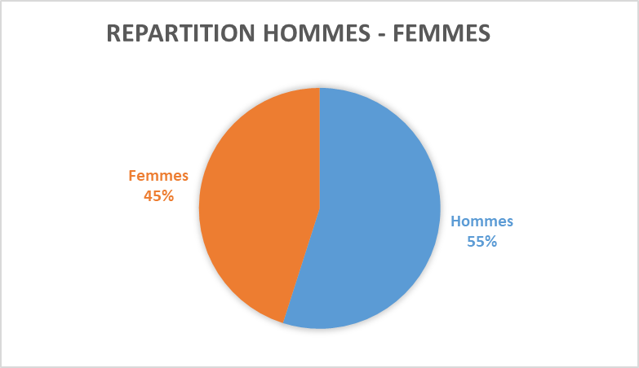
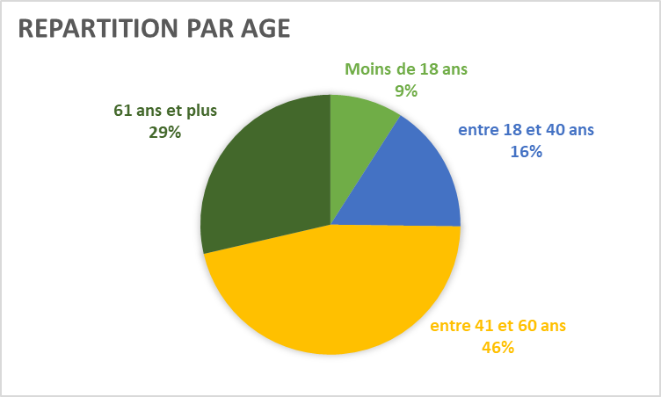

Répartition du capital social
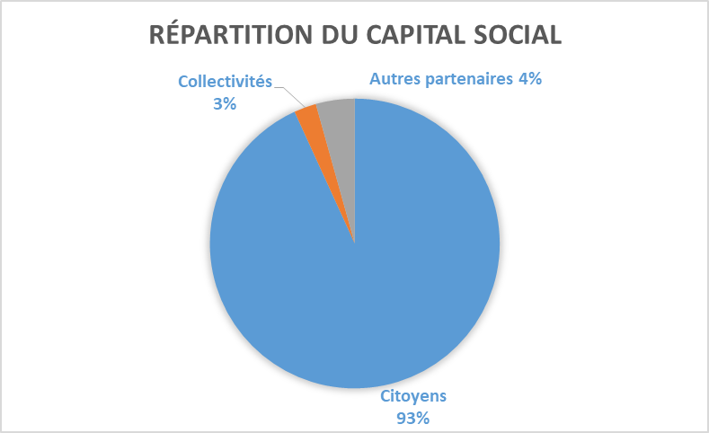

EVOLUTION DU PROJET COOPERATIF

Gouvernance

Le conseil coopératif s'est réuni 10 fois en 2019 dont 3 fois en visio et audio conférences. Il a pris les décisions stratégiques conformément au mandat qui lui a été confié.
Les 20 acteurs opérationnels bénévoles ont mené à bien toutes les actions techniques, communication, évènementielles et administratives.
Les membres montent en compétence dans tous les domaines techniques, juridiques, communications, animations, aidés par les formations d'Energie Partagée ou du réseau ECLR.
ICEA est adhérant au réseau ECLR, Energie Partagée et URSCOP. ICEA fait partie des listes d'échanges entre structure citoyennes d'ENR. Et est active dans l'animation du réseau.
ICEA était présente à l'assemblée générale d'ENERCOOP.
ICEA parraine une jeune structure impulsée par le parc régionale Pyrénées ariègeoise

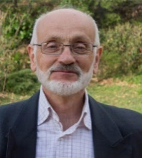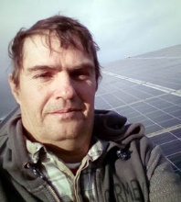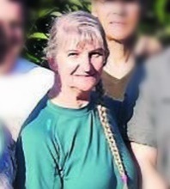
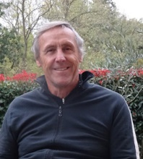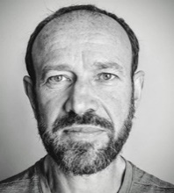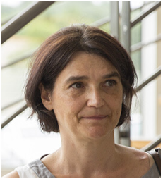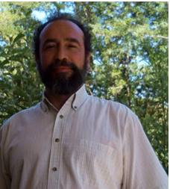
Le conseil coopératif sera renouvelé par moitié en 2020

Communication vers les sociétaires
Outre la convocation à l'assemblée générale, sept lettres d'information et quatre mails annonçant des évènements ont été envoyés aux sociétaires en 2019.

